Bijlage 03.3.4

UITWERKINGSPLAN NIEUW BOS

Projectnaam: Bosaanleg Snelle Loop – De Biezen

360 kenmerk: geef zaak / documentnummer aan waar dit document gearchiveerd is
Datum opstellen plan: juli 2020
Schrijver plan: Frank de Groot
Jaar van aanplant bos: vanaf 2020

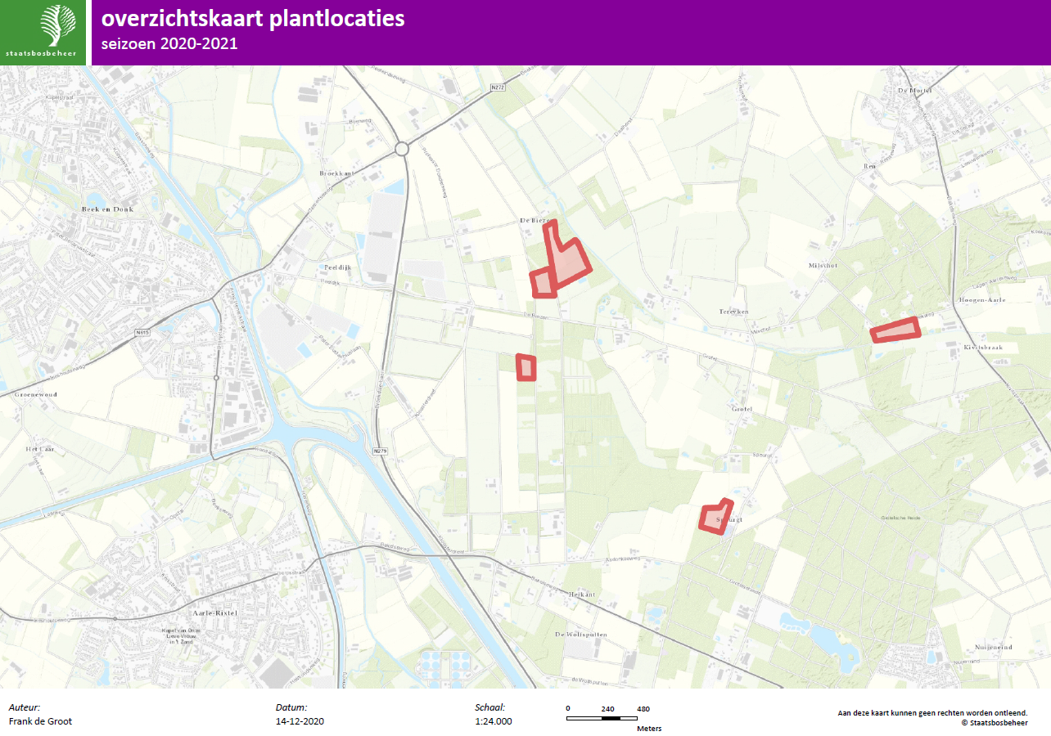

Gebiedskaart

- Algemeen
Provincie:  Provinciale coördinator bosuitbreiding:  Beheereenheid/planeenheid:  Beheerder:  Object:  Vak/afdelingen:  Betrokken perceelnummers:  Gemeente(n):  Waterschap:  Oppervlakte totaal:  Oppervlakte nieuw bos door aanplant:  Oppervlakte nieuw bos natuurlijke verjonging: | Noord-Brabant  Inna Brockhoff  Snelle Loop en Wijstgronden  Hans Roelofs  Snelle Loop – De Biezen  161B, 173c/173c2, 161C, 165A, 171A2, 172F  ALE00G11, ALE00G30, ALE00G144, BKL02K1388, GMT00G1037  Gemert-Bakel en Laarbeek  Aa en Maas  16.08 ha  +/-14ha (16.08 ha met aftrek van leidingstroken, zichtstroken etc.)  0 ha

- Het nieuwe bos: terreinvoorbereiding en planten

Belangrijk!: Ivm krapte op de markt kan het zijn dat aantallen in de plantsoentabellen hieronder veranderen. Het totaal aan te planten bomen zal niet veel verschillen(<5%). Het aantal per soort wel.

ALE00G11
Schets inrichting en aanplant

Beschrijving inrichting en type te ontwikkelen bos met hoofdboomsoorten en mengboom- en struiksoorten
Noordelijk deel 0,47ha: hoofdboomsoorten grove den, corsicaanse den, zomereik(clusters) ; mengboomsoorten vlier, lijsterbes, vuilboom
Hoofddeel 6,05ha: hoofdboomsoorten zomereik(in clusters planten), zwarte els. Mengsoorten: zwarte populier, noordse esdoorn, boswilg, vuilboom, lijsterbes
Deel noordoost 0,26ha: hoofdboomsoorten zwarte els en boswilg; mengboomsoorten lijsterbes, zwarte bes
Aan te houden plantverband 1,5x1,5.
Totaal aantal te planten: +/-26000stuks
Planten met plantmachine

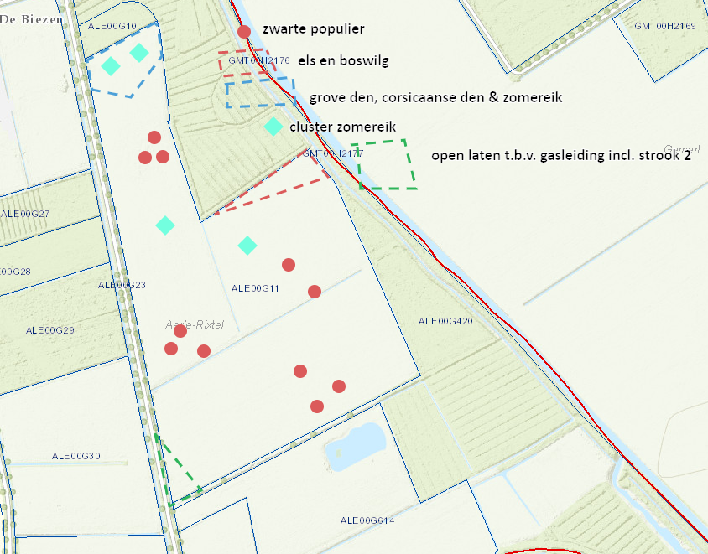

maatregel | wanneer | oppervlakte
-planten met plantmachine bosrand en bos.  over het algemeen plantafstand 1,5x1,7 toepassen. Behalve meest noordelijke deel. Daar 1,5x1,5 plantafstand aanhouden.  eiken planten in groepen van ong. 500m2 | vanaf oktober 2020 | 6,78

Plantsoenlijst ALE00G11
Lat. Naam | Ned. Naam | Herkomst voorkeur | lengte | Aantal voor afronding | aantal
Blok ALE00G11 | vak/afd 171 A2
noordelijk deel | veldpodzol in "de punt" | ALBOS B Voedselarm bos
Pinus sylvestris | grove den | autochtoon | 50-100 | 570 | 575
Pinus nigra maritima | corsicaanse den | autochtoon | 50-100 | 570 | 575
Quercus robur | zomereik | autochtoon | 50-100 | 450 | 450
Sorbus aucuparia | lijsterbes | autochtoon | 50-100 | 215 | 225
Sambucus nigra | vlier | autochtoon | 50-100 | 215 | 225
Rhamnus frangula | vuilboom | autochtoon | 50-100 | 110 | 125
hoofddeel | leemarm/zwak lemige beekeerdgrond elders (Gt III) | ALBOS FG vochtige rijke loofbossen
Quercus robur | zomereik | autochtoon | 50-100 | 4000 | 4000
Salix caprea | boswilg | autochtoon | 50-80 | 5700 | 5700
Alnus glutinosa | zwarte els | autochtoon | 60-100 | 3000 | 3000
Acer campestre | Spaanse aak | autochtoon | 60-100 | 1500 | 1500
Acer platanoides | Noorse esdoorn | autochtoon | 60-100 | 3700 | 3700
Prunus avium | boskers | autochtoon | 60-100 | 1500 | 1500
Sorbus aucuparia | lijsterbes | autochtoon | 50-100 | 1140 | 1150
Rhamnus frangula | vuilboom | autochtoon | 50-100 | 1140 | 1150
Prunus padus | inlandse vogelkers | autochtoon | 60-100 | 1140 | 1150
Populus nigra | zwarte populier | autochtoon | 60-100 | 15 | 25
Noordoostelijk deel
Alnus glutinosa | zwarte els | autochtoon | 60-100 | 416 | 425
Salix caprea | boswilg | autochtoon | 50-80 | 416 | 425
Sorbus aucuparia | lijsterbes | autochtoon | 50-100 | 104 | 125
Ribes nigrum | zwarte bes | autochtoon | 30-50 | 104 | 125

ALE00G30
Schets inrichting en aanplant

Beschrijving inrichting en type te ontwikkelen bos met hoofdboomsoorten en mengboom- en struiksoorten
In met groen aangegeven strook niet planten ivm schouwpad(5m) en strook van gasleiding. (totaal ong. 1ha) Na Klic-melding in samenspraak met leidingbeheerder afzetten met hek!!
Naast de strook van gasleiding vooral struikvormers als wilg, vlier en hazelaar planten met een enkele els tussendoor.(totaal 0,30ha)
Het overgebleven deel(ongeveer 0,8ha) inplanten met hoofdboomsoort els gemengd met zachte berk, zoete kers. Struiklaag hier inplanten met vlier, lijsterbes en hazelaar Op aangegeven plekken Populus nigra planten.
De eiken bij elkaar in een cluster planten.

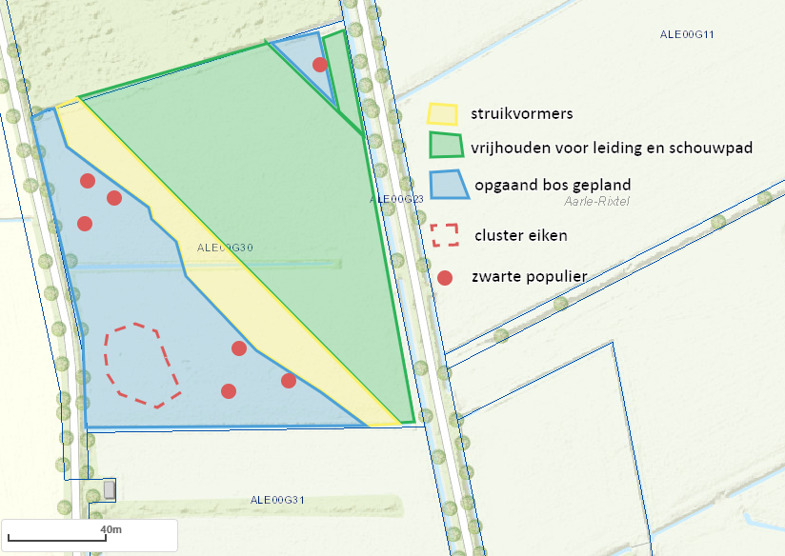

maatregel | wanneer | oppervlakte
-planten met plantmachine bosrand en bos. Plantafstand 1,5x1,7  plantafstand bij struikvormers 2,0x2,0m  eiken planten in groepen van ongeveer 500m2 | vanaf oktober 2020 | 2,08ha

Plantsoenlijst ALE00G30
Lat. Naam | Ned. Naam | Herkomst voorkeur | lengte | Aantal voor afronding | aantal
Blok ALE00G30 | Vak/afd 172 F (noord) | FG vochtige rijke loofbossen
Stroken struikvormers
nat / zand autochtoon materiaal
Cretaegus laevigata | tweestijlige meidoorn | autochtoon | 50-100 | 100 | 100
Sorbus aucuparia | lijsterbes | autochtoon | 50-100 | 263 | 275
Salix cinerea | grauwe wilg | autochtoon | 60-100 | 263 | 275
Alnus glutinosa | zwarte els | autochtoon | 60-100 | 88 | 100
Euonymus europaeus | wilde kardinaalsmuts | autochtoon | 50-80 | 100 | 100
Rosa tomentosa | viltroos | autochtoon | 50-80 | 63 | 75
Basisblok
nat / zand autochtoon materiaal
Alnus glutinosa | zwarte els | autochtoon | 60-100 | 2460 | 2475
Betula pubescens | zacht berk | autochtoon | 60-100 | 984 | 1000
Sambucus nigra | vlier | autochtoon | 50-100 | 492 | 500
Sorbus aucuparia | lijsterbes | autochtoon | 50-100 | 492 | 500
Prunus padus | inlandse vogelkers | autochtoon | 50-100 | 246 | 500
Populus nigra | zwarte populier | autochtoon | 60-100 | 10 | 25
clusters
autochtoon materiaal
Quercus robur | zomereik | autochtoon | 50-100 | 450 | 450

BKL02K1388
Schets inrichting en aanplant

Beschrijving inrichting en type te ontwikkelen bos met hoofdboomsoorten en mengboom- en struiksoorten
Blok zuid 1ha grove den met clusters zomereik. Vuilboom en lijsterbes als mengsoorten.
De plantafstand hier is 1,5x1,5
Blok noord 1,86ha els wilg, berk met aan de oostzijde verspreid wat zwarte populier. Hier verder ook zachte berk en Spaanse aak door gemengd.
Algemene plantafstand 1.50m x 1.70m

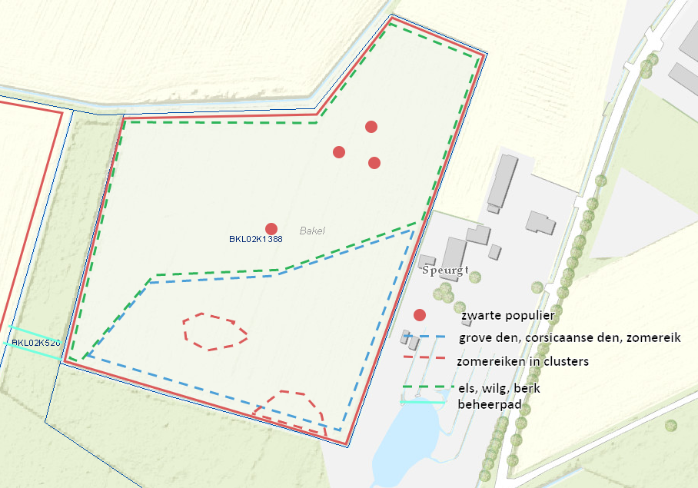

maatregel | wanneer | oppervlakte
planten met plantmachine bosrand en bos.  Plantafstand 1,5x1,7m  Plantafstand in eikenclusters 1,15x1,15 | vanaf oktober 2020 | 1.86 ha

Plantsoenlijst BKL02K1388
Lat. Naam | Ned. Naam | Herkomst voorkeur | lengte | Aantal voor afronding | aantal
Blok BKL02K1388 | Vak/afd 161 B | gevarieerd B/H/FG
noordelijk deel
Alnus glutinosa | zwarte els | autochtoon | 60-100 | 3720 | 3725
Salix caprea | boswilg | autochtoon | 50-80 | 2232 | 2250
Acer campestre | spaanse aak | autochtoon | 50-80 | 744 | 750
Betula pubescens | zachte berk | autochtoon | 60-100 | 744 | 750
Populus nigra | zwarte populier | autochtoon | 60-100 | 10 | 25
Zuidelijk deel
Pinus sylvestris | grove den | autochtoon | 50-100 | 2430 | 2450
Pinus nigra m. | corsicaanse den | autochtoon | 50-100 | 1013 | 1025
Sorbus aucuparia | lijsterbes | autochtoon | 50-100 | 203 | 225
Rhamnus frangula | vuilboom | autochtoon | 50-100 | 203 | 225
Sambucus nigra | vlier | autochtoon | 50-100 | 203 | 225
Cluster eiken (2x 500m2)
Quercus robur | zomereik | autochtoon | 50-100 | 405 | 425
Sambucus nigra | vlier | autochtoon | 50-100 | 23 | 25
Rhamnus frangula | vuilboom | autochtoon | 50-100 | 23 | 25

ALE00G144
Schets inrichting en aanplant

Beschrijving inrichting en type te ontwikkelen bos met hoofdboomsoorten en mengboom- en struiksoorten
Langs westzijde schouwpad met elzen singel op 6 meter van de insteek van de sloot.
Aan zuid-westzijde schietwilg met els gemengd(0,29ha).

Overgebleven vak(1,15ha) boomsoorten Els zomereik en boswilg gemengd. In dit plantvak ook 3 clusters van ong. 3 zwarte populieren. Plantafstand populieren ongeveer 15m.
Door hele plantvak lijsterbes en hazelaar.
Algemene plantafstand 1.50m x 1.70m

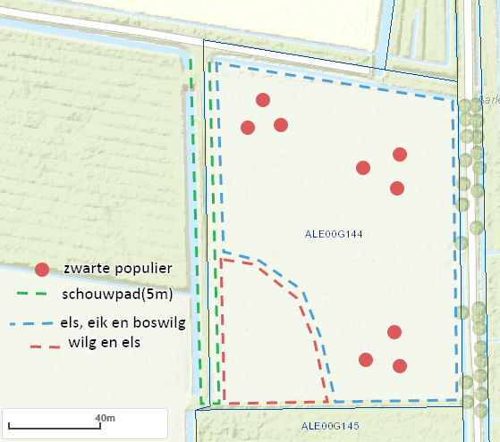

maatregel | wanneer | oppervlakte | kosten
- planten met plantmachine bosrand en bos.  Plantafstand 1,5x1,7m | vanaf oktober 2020 | 1.69 ha

Plantsoenlijst ALE00G144
Lat. Naam | Ned. Naam | Herkomst voorkeur | lengte | Aantal voor afronding | aantal
Blok ALE00G144 | Vak/afd 165 A | FG vochtige rijke loofbossen
nat / zand autochtoon
Zuidwest hoek
Alnus glutinosa | zwarte els | autochtoon | 50-100 | 700 | 700
Salix alba | schietwilg | autochtoon | 60-100 | 470 | 475
Overig deel
nat/zand autochtoon materiaal
Alnus glutinosa | zwarte els | autochtoon | 60-100 | 2010 | 2025
Salix caprea | boswilg | autochtoon | 50-80 | 625 | 625
Populus nigra | zwarte populier | autochtoon | 60-100 | 9 | 25
Corylus avellana | hazelaar | autochtoon | 50-100 | 200 | 200
Sorbus aucuparia | lijsterbes | autochtoon | 50-100 | 200 | 200
Quercus robur | zomereik | autochtoon | 60-100 | 804 | 825

GMT00G1037
Schets inrichting en aanplant

Beschrijving inrichting en type te ontwikkelen bos met hoofdboomsoorten en mengboom- en struiksoorten
Natte deel 0,78ha:hoofdboomsoort boswilg, els; mengboomsoort: bittere wilg
Middendeel 1,74ha: hoofdboomsoort Zomereik in clusters, noordse esdoorn; mengboomsoorten: vuilboom, lijsterbes
Lage deel tbv zicht op toren 0,20ha: hondsroos, gele kornoelje, vuilboom, lijsterbes
Plantafstand 1,5x1,7 aanhouden

maatregel | wanneer | oppervlakte | kosten
planten met plantmachine bosrand en bos  plantafstand 1,5x1,7m | vanaf oktober 2020 | 2,93ha

PLANTSOENLIJST GMT00G1037
Lat. Naam | Ned. Naam | Herkomst voorkeur | lengte | Aantal voor afronding | aantal
Blok GMT00G1037 | Vak/afd 173 C / C2 | G vochtige-nat rijk loofbos
Natte deel
Nat / zand autochtoon materiaal
Salix caprea | boswilg | autochtoon | 50-80 | 1404 | 1425
Alnus glutinosa | zwarte els | autochtoon | 60-100 | 1404 | 1425
Salix purpurea | bittere wilg | autochtoon | 60-100 | 312 | 325
Middendeel
droog / zand bosbouwkundige kwaliteit
Acer platanoides | Noorse esdoorn | autochtoon | 50-100 | 1675 | 1675
Quercus robur | zomereik | autochtoon | 60-100 | 5000 | 5000
Rhamnus frangula | vuilboom | autochtoon | 50-100 | 522 | 525
Sorbus aucuparia | lijsterbes | autochtoon | 50-100 | 522 | 525
Zichtdeel
droog / zand autochtoon materiaal
Rhamnus frangula | vuilboom | autochtoon | 50-100 | 200 | 200
Sorbus aucuparia | lijsterbes | autochtoon | 50-100 | 200 | 200
Rosa canina | hondsroos | autochtoon | 50-100 | 200 | 200
Cornus mas | gele cornoelje | autochtoon | 50-80 | 200 | 200

